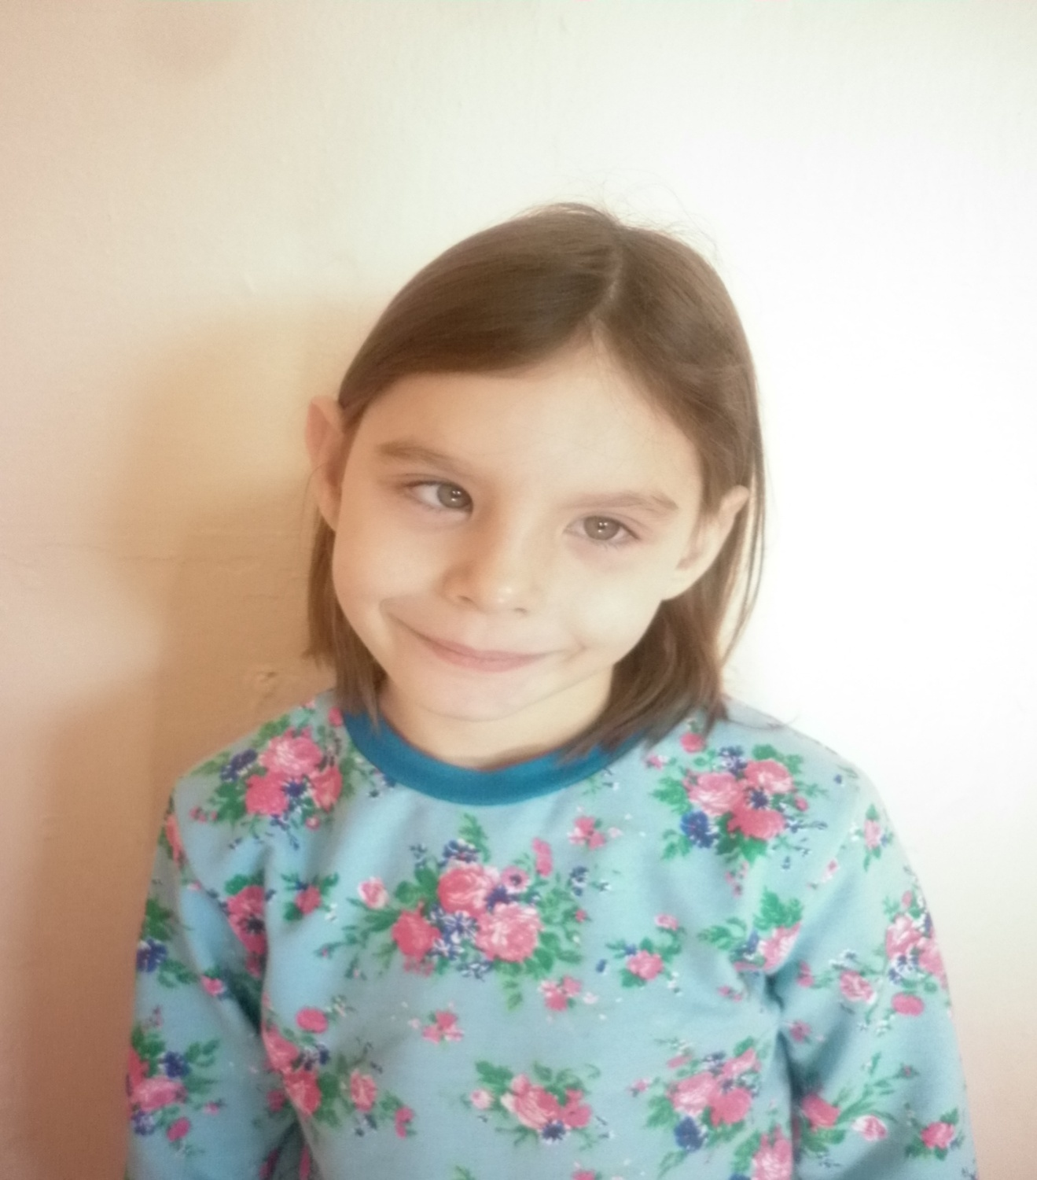

***Ульяна, 5 лет***

**Доброжелательная, жизнерадостная, общительная, раскрепощённая девочка. Любит рисовать, раскрашивать ,лепить из пластилина. Пытается петь, охотно идёт на контакт.**